E2 :

1. Si nous nous fions au nombre de commits effectués par Peter Wu, il ne semble pas contribuer beaucoup au projet, pusque ces commits sont peu nombreux et distant les uns des autres. D’un autre côté, Joao Valverde effectué plusieurs commits par jour. Ceci est remarquable lorsque que nous allons voir son profil et avons, ainsi accès à son historique de modification.

IMAGE

2. Ce tableau montre a quoi le commit a servi. En d’autres termes, la section «Avant» représente les parties du code avant les modifications apportées. La section «Après» représente les parties du code après les modifications.

Avant | Après
// - Devbox-UnZip and/or 7zip and/or peazip
// - Wget
On 32-bit Windows, http://www.cygwin.com/setup-x86.exe[download the | Cygwin provides a collection of tools from a Unix-like environment which are  often not found on Windows. You will need it for at least building the  documentation, but otherwise packages can be installed through Chocolatey.
* Archive/unzip (not needed if using CMake)
Interpreters/perl  * Utils/patch (only if needed) (may be Devel/patch instead)  * Web/wget (not needed if using CMake)  * Text/asciidoc  * Text/docbook-xml45  // Also need: bash/sh, sed | Interpreters/perl (or install Strawberryperl - see Chocolatey below)  * Text/asciidoc (optional - for building documentation)  * Text/docbook-xml45 (optional - for building documentation)  // Also need: bash/sh
You can directly download packages via cyg-get  ----  PS$>cyg-get asciidoc patch docbook-xml45 [...]  ----  You can use Chocolatey's Win flex-bison packages rather than the Cygwin  Bison and Flex package: | You can use Chocolatey's packages rather than the Cygwin Bison, Flex and Perl  packages:
PS$>choco install strawberryperl
----

// For building PDF documentation (does anybody use these?):
// PS$>choco install apache-fop

E3
1. le bogue #10154 à été reporté par l’utilisateur Travis. Les administrateurs ont assignés une importance basse à ce bogue. La raison est que ce bogue est en fait une fonction supplémentaire qu’un des utilisateurs voudrait voir être implémentée et n’est donc pas essentiel au fonctionnement.

2. Deux autres personnes ont commenté, soit Michael Hann et Guy Harris.

3. En fait, la fonction que l’usager voulait implémenter peut être exécutée en utilisant des fonctions déjà existantes.

4. Le bogue a été résolu puisqu’une solution a été offerte à l’usager lui permettant de faire ce qu’il voulait.

E5

Capture d’écran des traductions :

1-

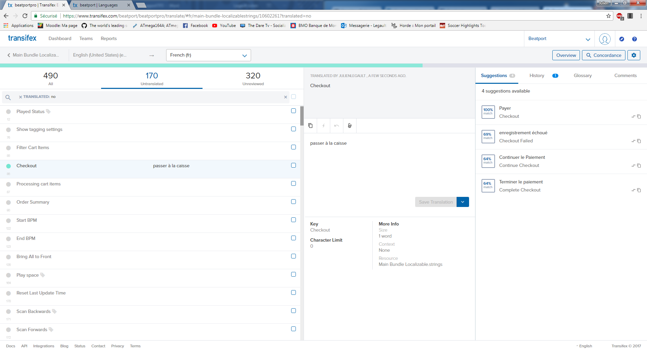

2-

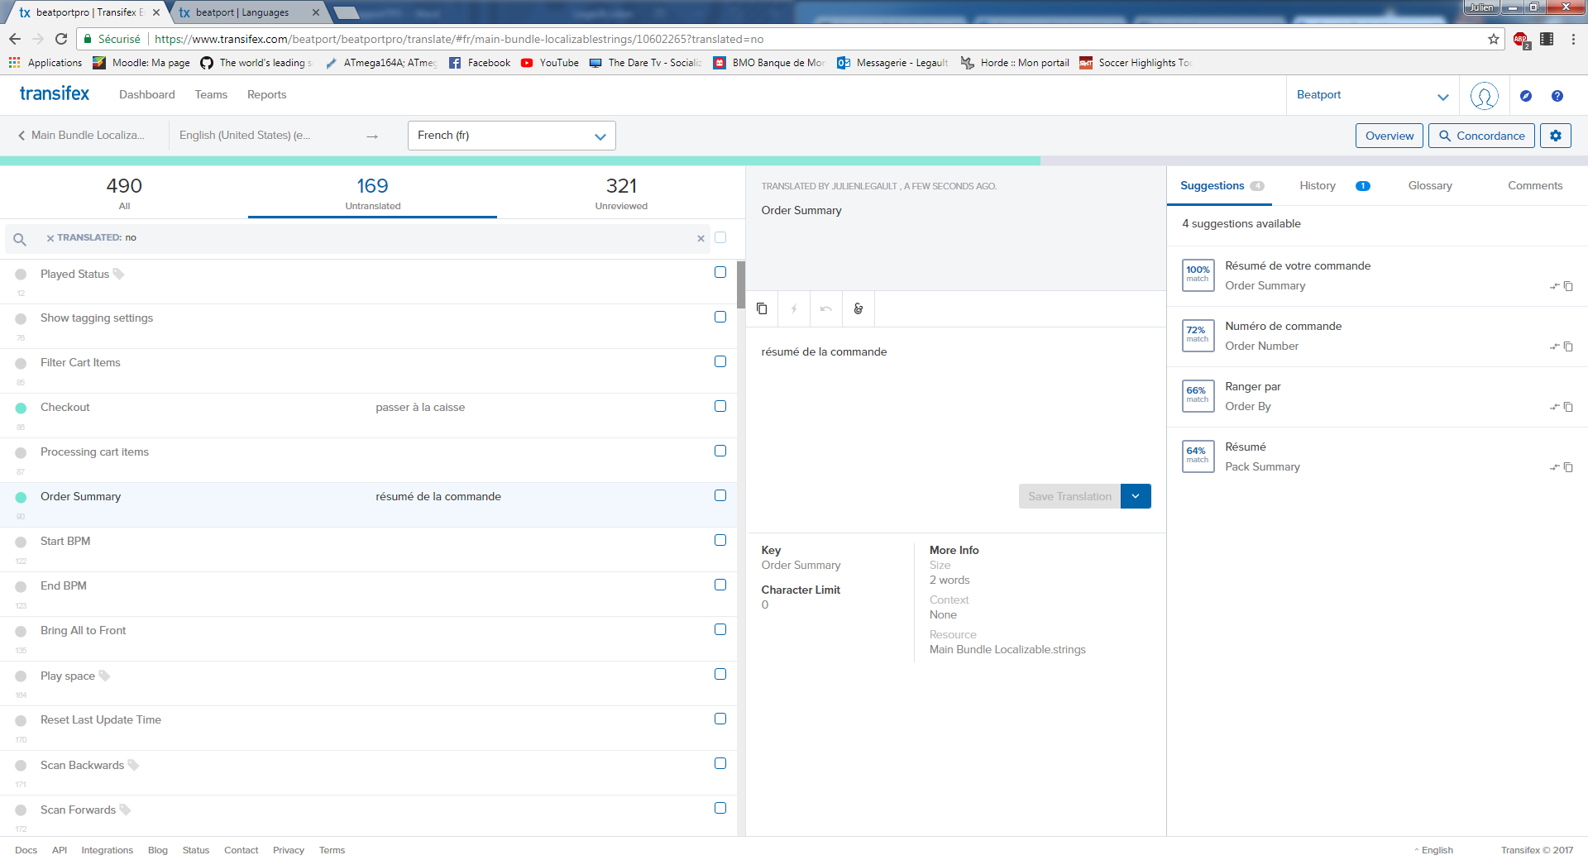

3-
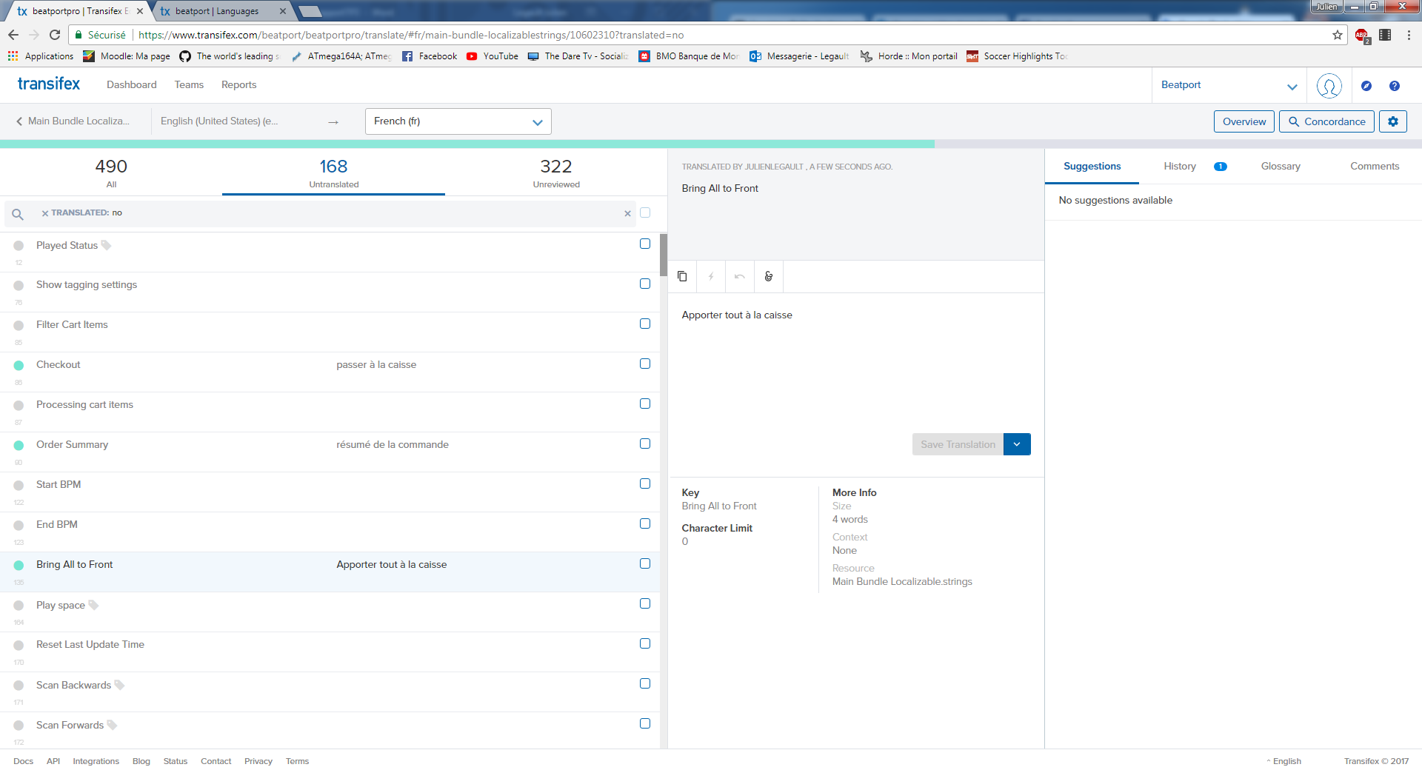

4-
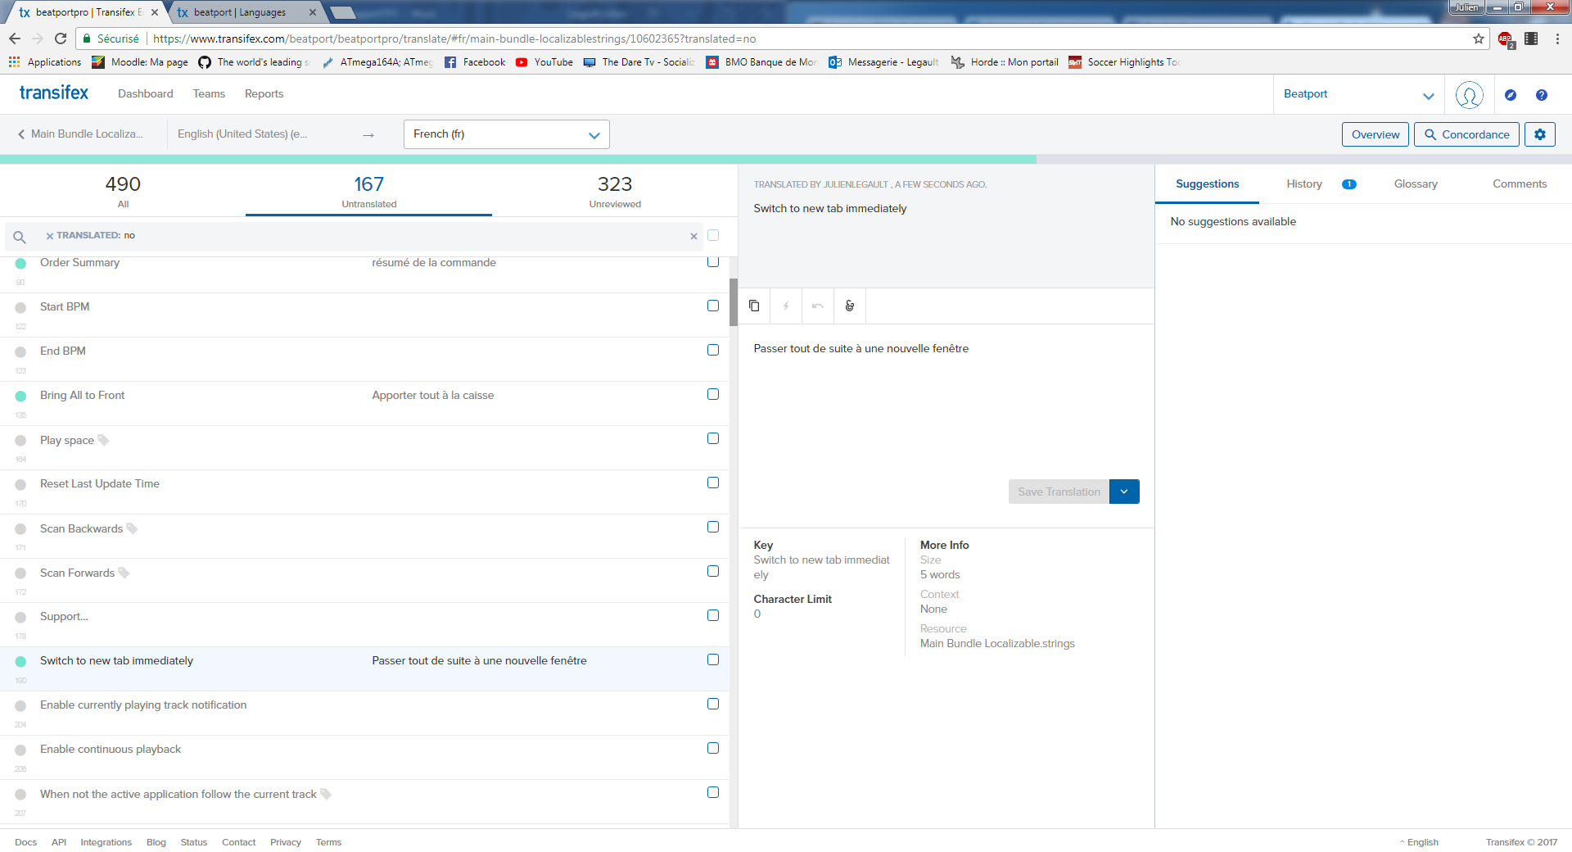

5-

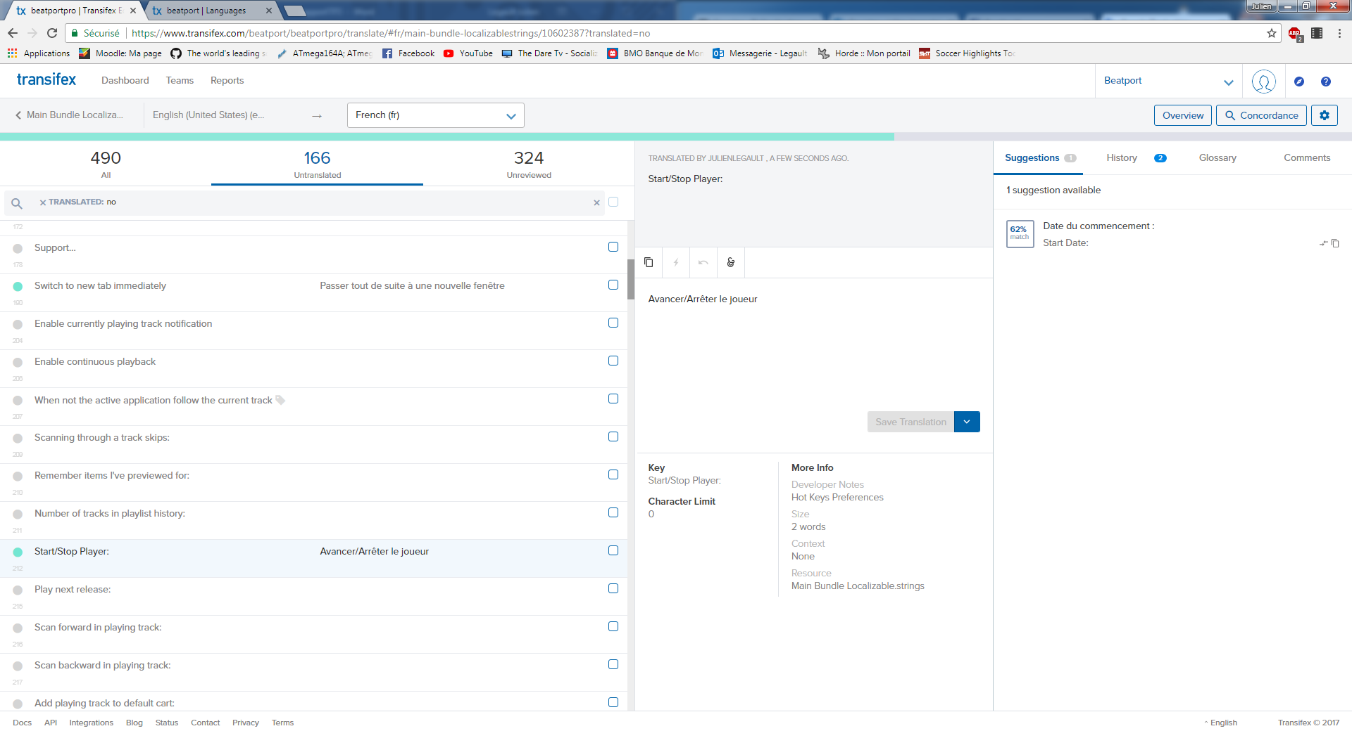

6-

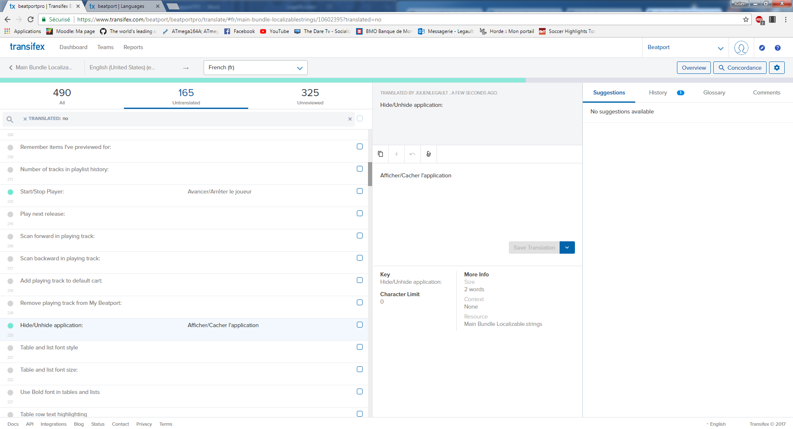

7-

8-

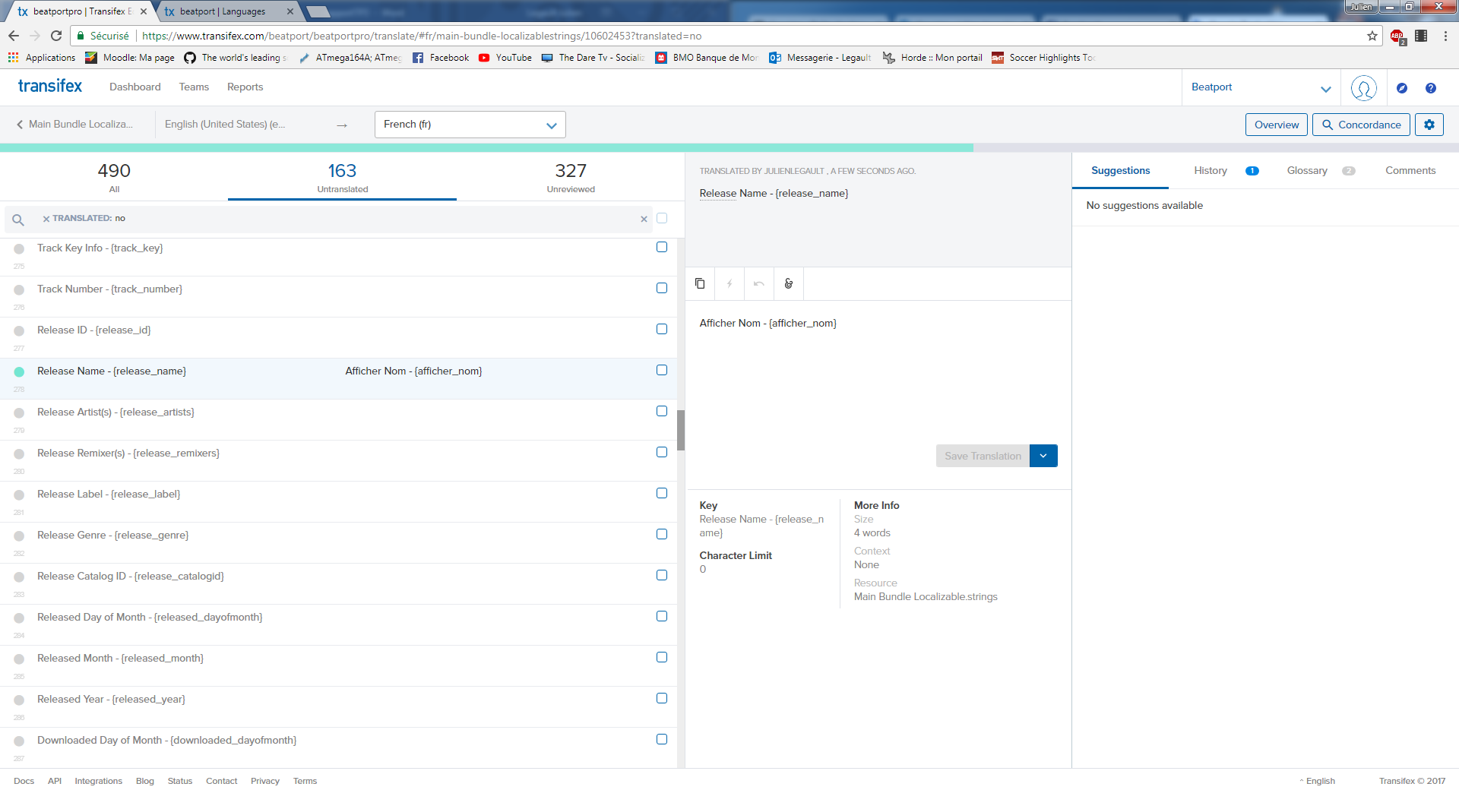

9-

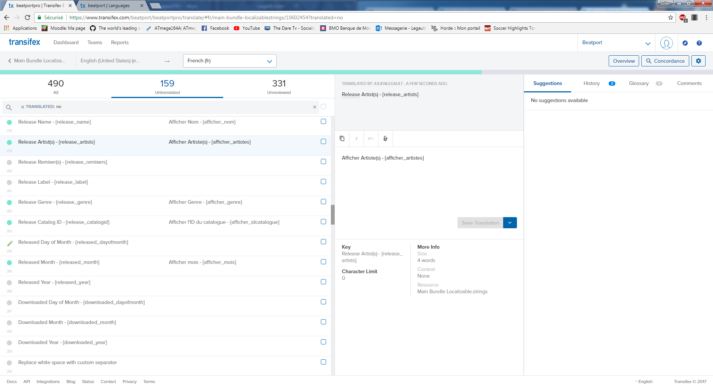

10-

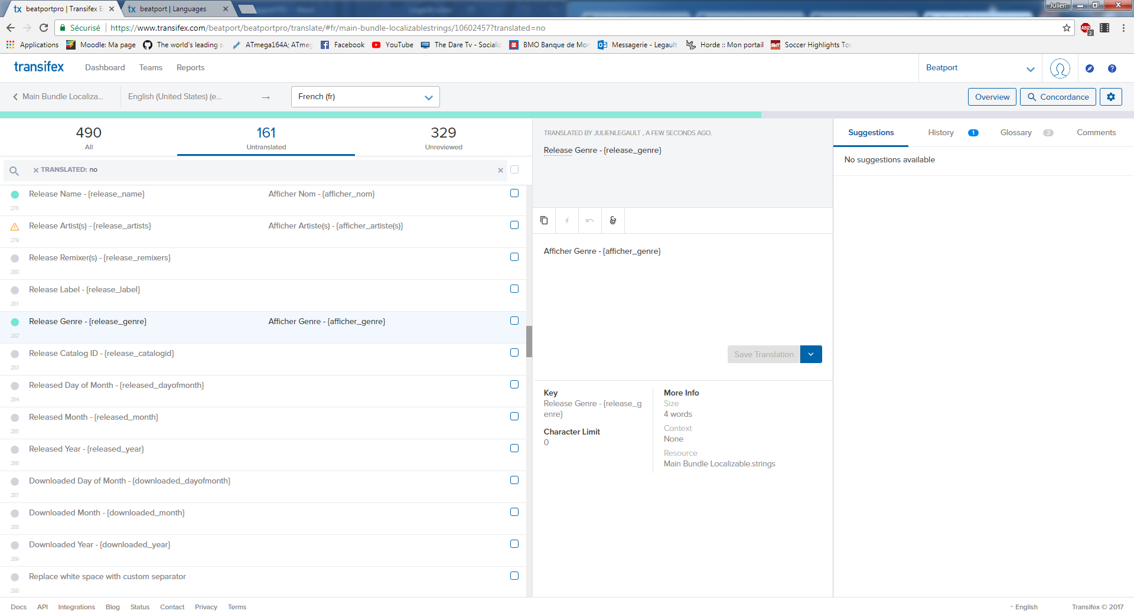

11-

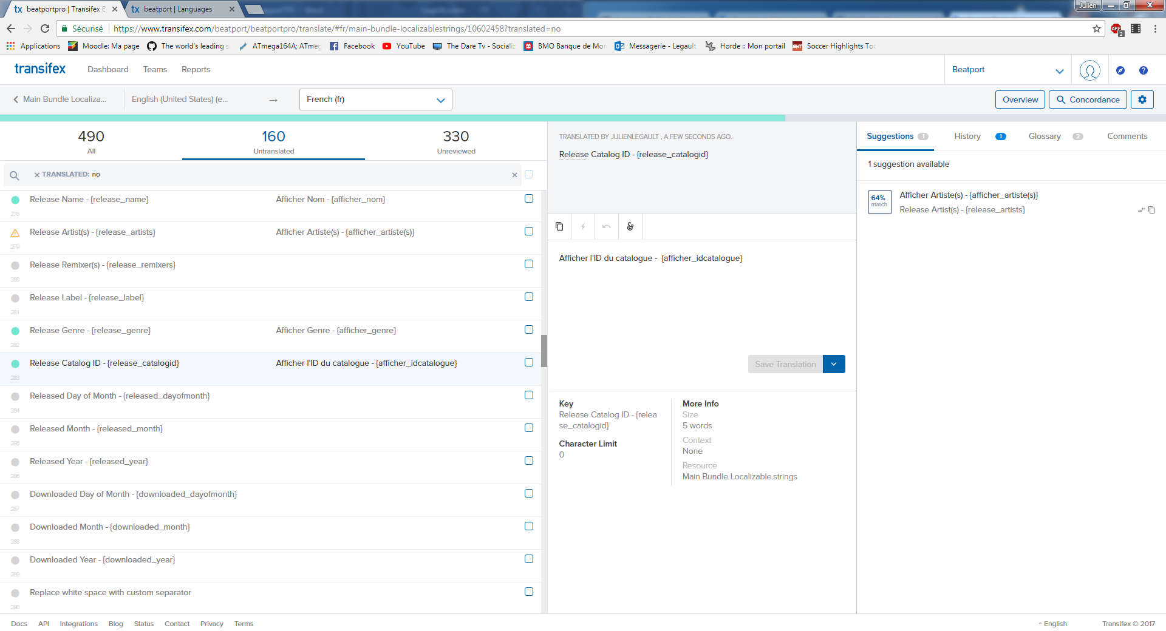

12-

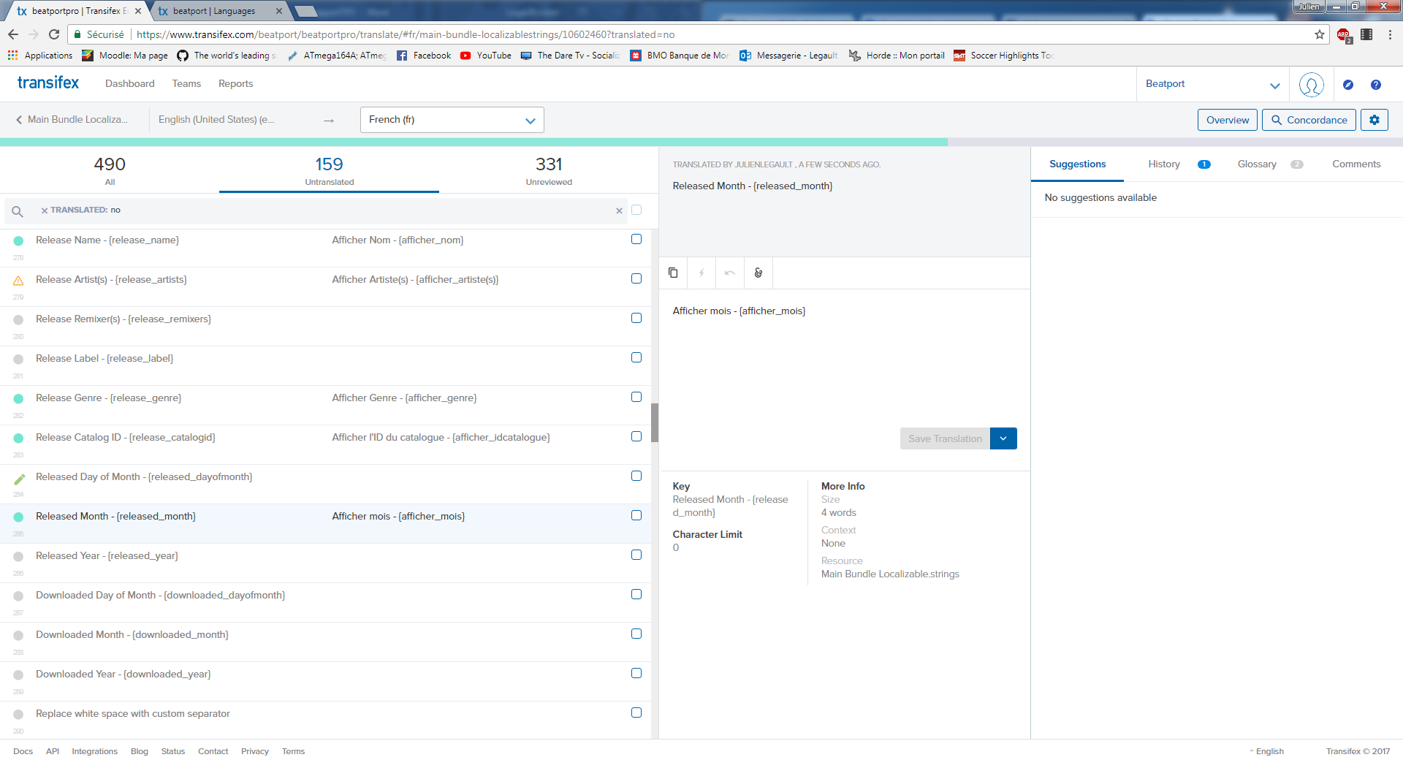

13-
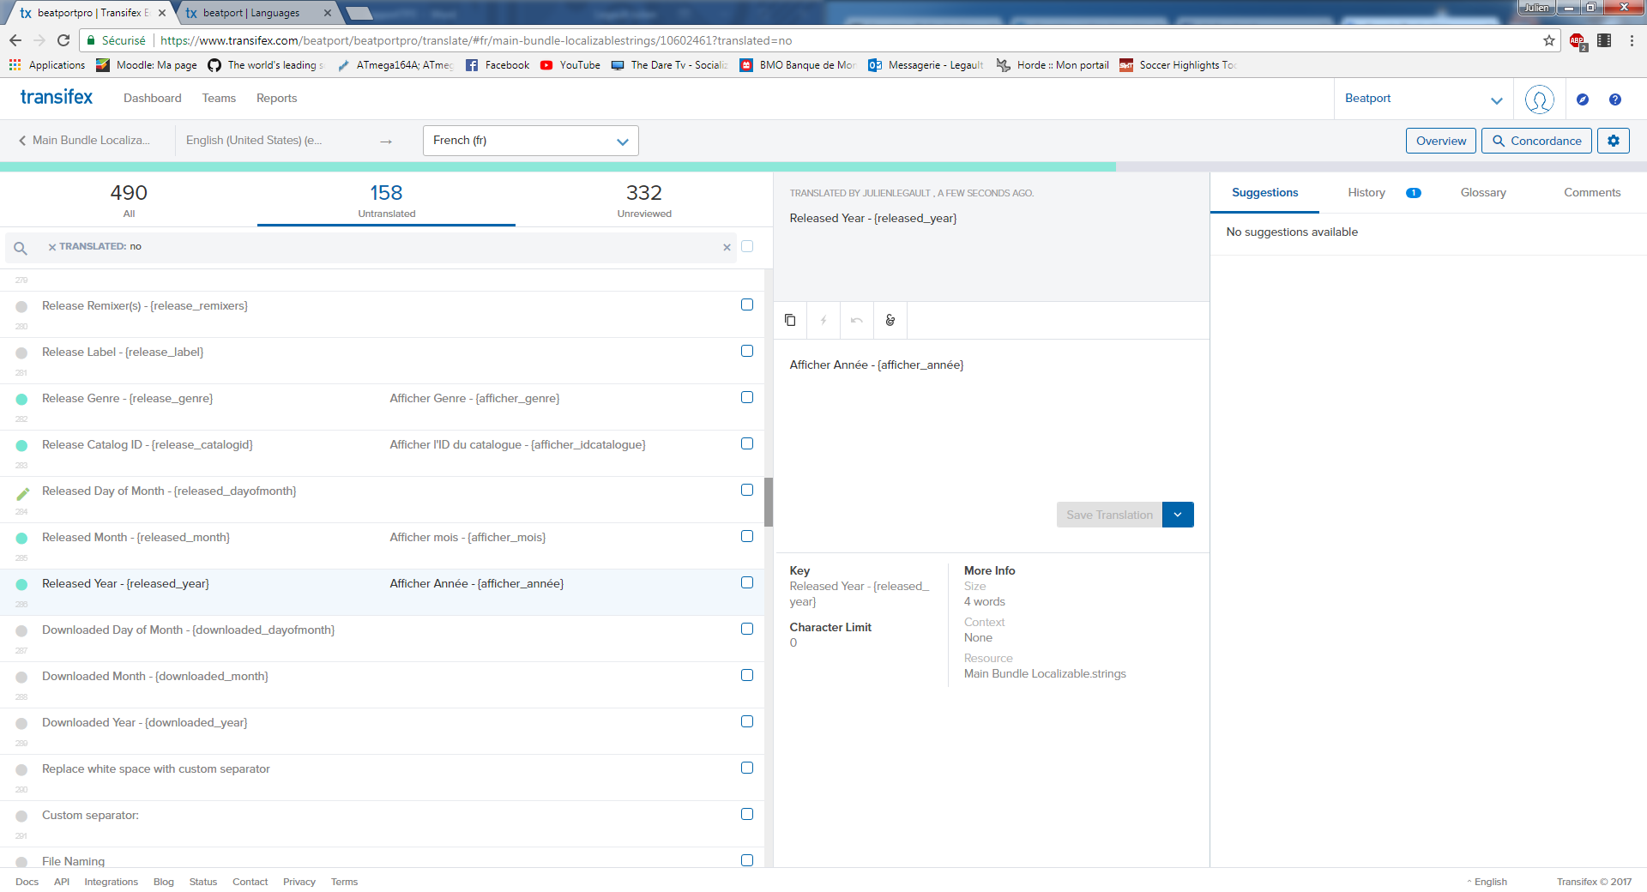

14 –

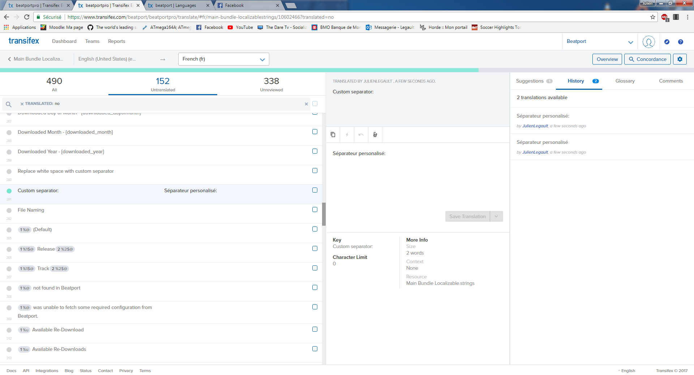

15-

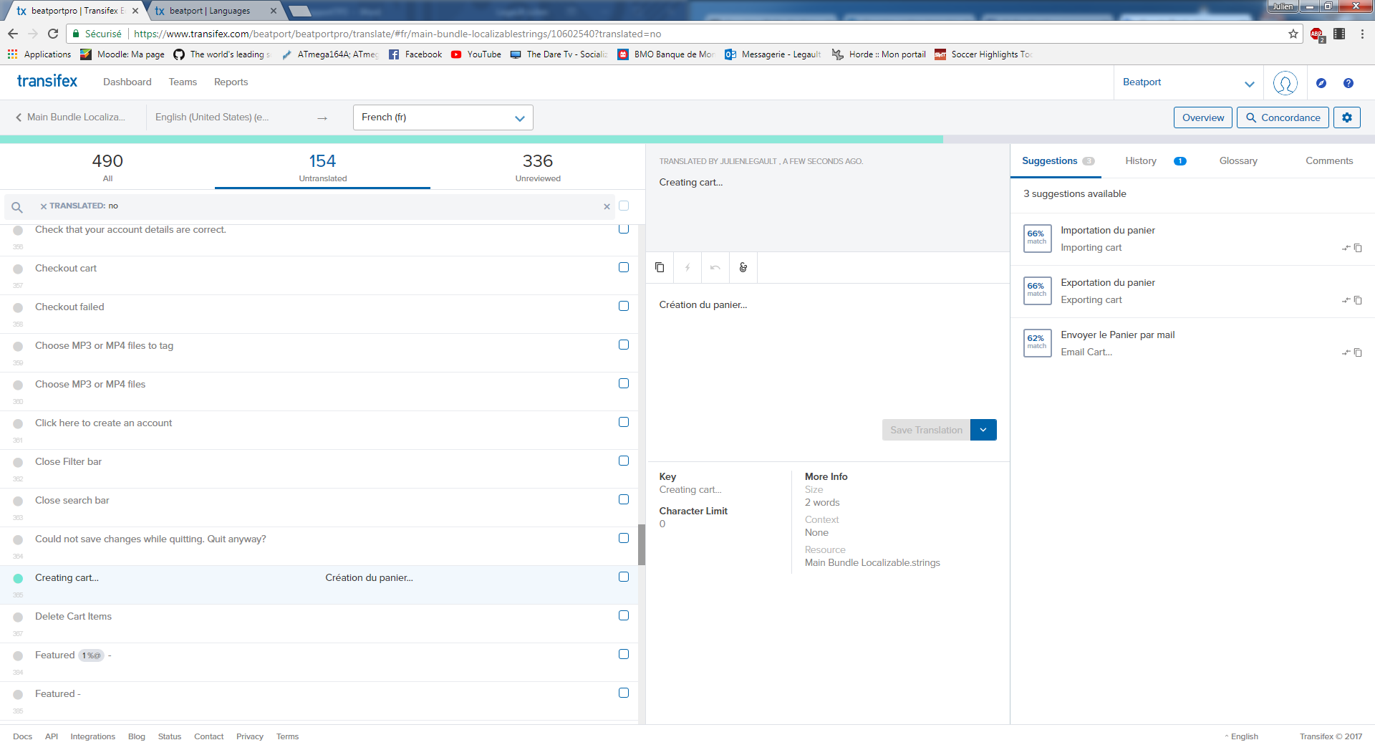

16-

